Он защищал будущее.

Они защищали Россию,
Великую нашу страну:
Простые мальчишки, мужчины
Храбро шли на войну

Когда началась Великая Отечественная война, Павлу Жарову исполнилось 23 года.
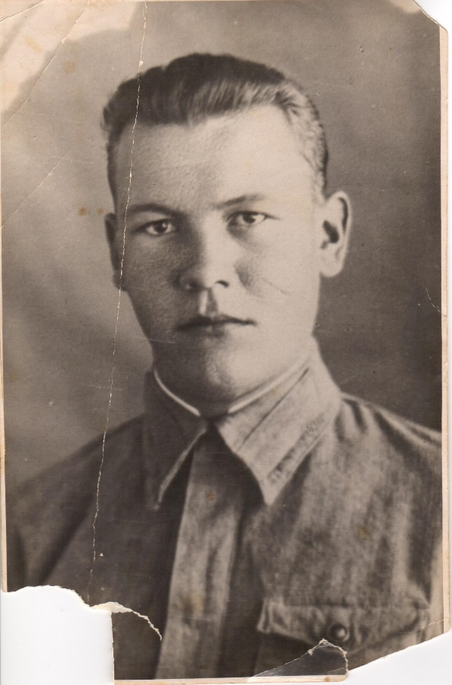

В 1941 году рядовым был призван на фронт Сыктыватьським горвоенкоматом, Коми АССР. Военную присягу принимал 15 февраля 1942 года, 17.09.1942 года направлен военно-пересыльным пунктом при Московском горвоенкомате в боевую часть - 138 дивизия 344 стрелкового полка 64-й армии.

Жаров Павел Георгиевич.
1943 год
Архив города Нефтеюганска.
ОАФ № 59, опись № 4,
единица хранения № 11.

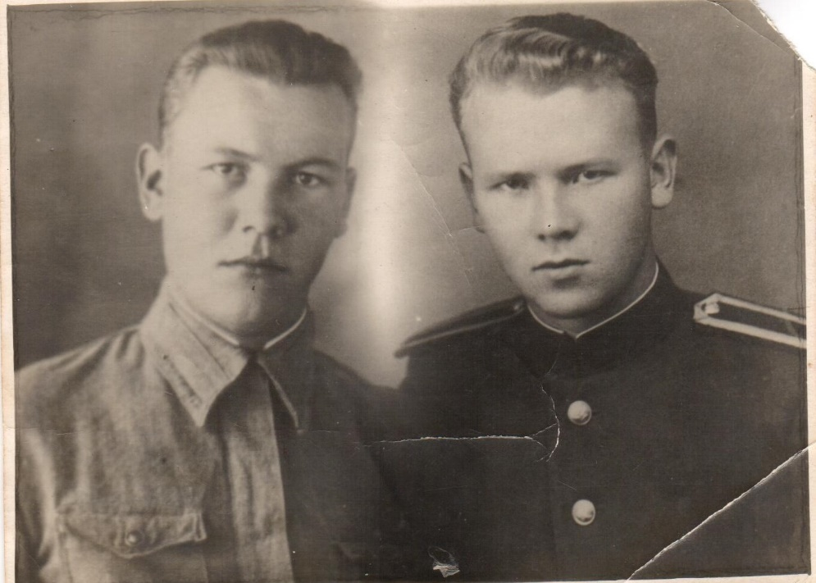

Жаров Павел Георгиевич с сослуживцем.
1943 год
Архив города Нефтеюганска. Фотофонд, опись № 1, единица хранения
№ 3857.

С 1942 года дивизия входила в состав воинских подразделений Южного фронта, с 1943 года - 3 Украинского фронта.
10 марта 1943 года во время боевой операции Павел Георгиевич был ранен. После лечения в госпитале, вернулся на фронт.
В 1944 году Павлу Георгиевичу Жарову присвоено звание сержанта, службу продолжил в 5 отделении батальона химзащиты 3 Белорусского фронта, командир отделения.

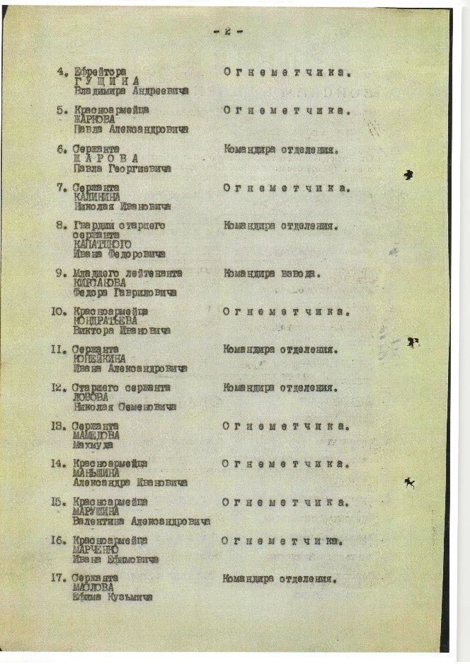
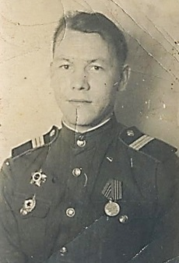
Жаров Павел Георгиевич.
1945 год
Архив города Нефтеюганска. Фотофонд, опись № 1, единица хранения № 3859.

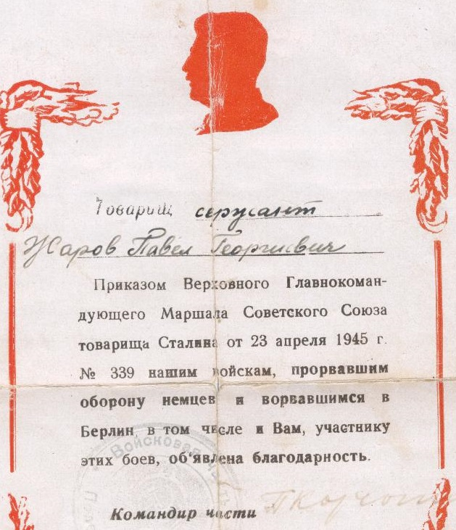
В 1945 году сержант Жаров – боец 1 Белорусского фронта усталым, но уверенным шагом вместе с однополчанами двигался дальше на Запад в логово фашизма, Берлин. Перенес на себе все тяготы войны, дважды был ранен, освобождал с боями страны Западной Европы, участник боев за Берлин.

Архив города Нефтеюганска. ОАФ № 59, опись № 4,
единица хранения № 9.
1945 год
Из наградного листа командира отделения 8 отдельного ордена Александра Невского огнеметного батальона майора П.Корчагин на Жарова Павла Георгиевича, 1945 год: «Сержант Жаров в боях с немецко-фашистскими захватчиками проявил отвагу и мужество. Устанавливая фугасный огнемет для блокировки дома, в котором засели немцы, противник перешел в конратаку. Сержант Жаров подорвал установленный им огнемет, огнем которого уничтожил 13 солдат противника».

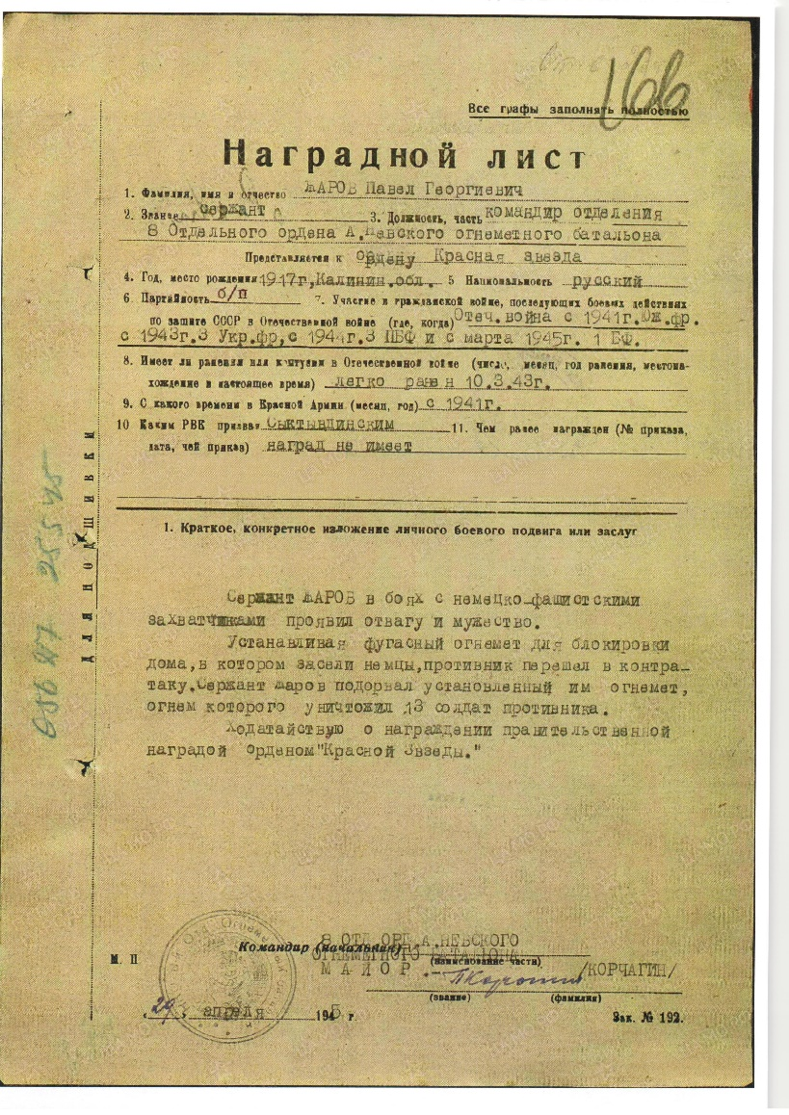

Архив города Нефтеюганска.
ОАФ № 59,
опись № 4,
единица хранения № 26.
29 апреля 1945 года

Жаров Павел Георгиевич (первый ряд второй слева) среди сослуживцев во
время политучений.
1946 год. Германия

Архив города Нефтеюганска. Фотофонд, опись № 1, единица хранения
№ 3860.
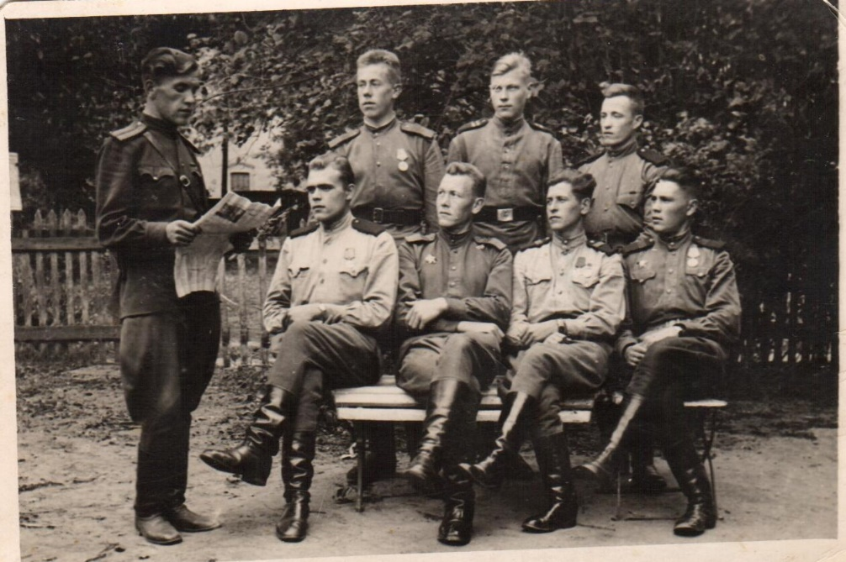
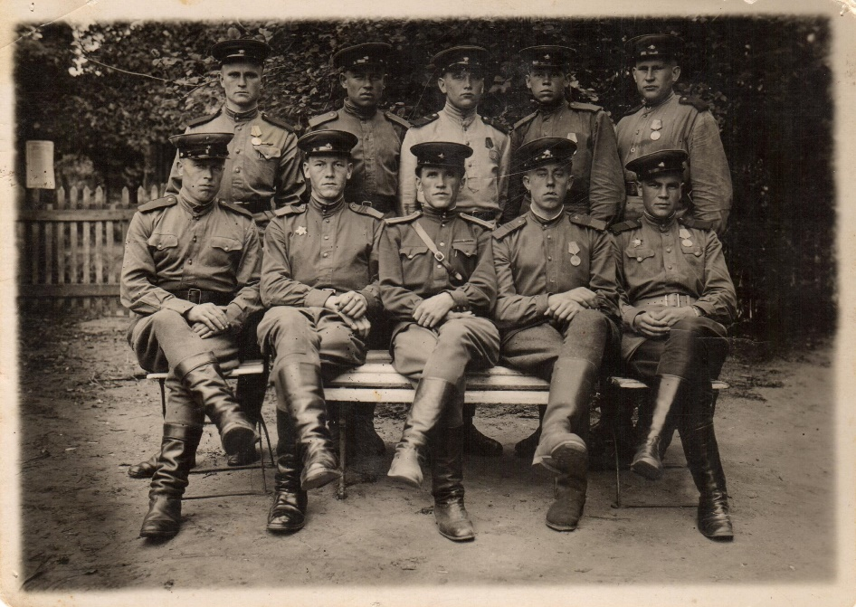
Жаров Павел Георгиевич (первый ряд второй слева) среди сослуживцев.
1946 год. Германия
Архив города Нефтеюганска. Фотофонд, опись № 1, единица хранения № 3863.

В мае 1946 года в звании гвардии сержанта П.Г.Жаров с орденом Отечественной войны 2 степени демобилизован и вернулся на Родину.
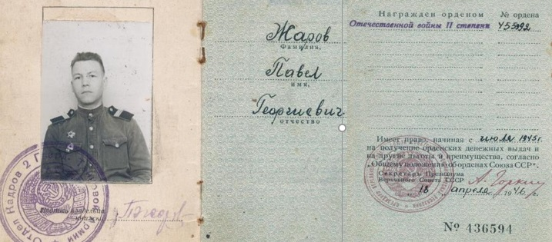
Архив города Нефтеюганска.
ОАФ № 59, опись № 4, единица хранения № 7.
июль 1945 года
5 долгих лет на передовой воевал Павел Георгиевич ради будущего нашей Родины, ради своего счастливого будущего.
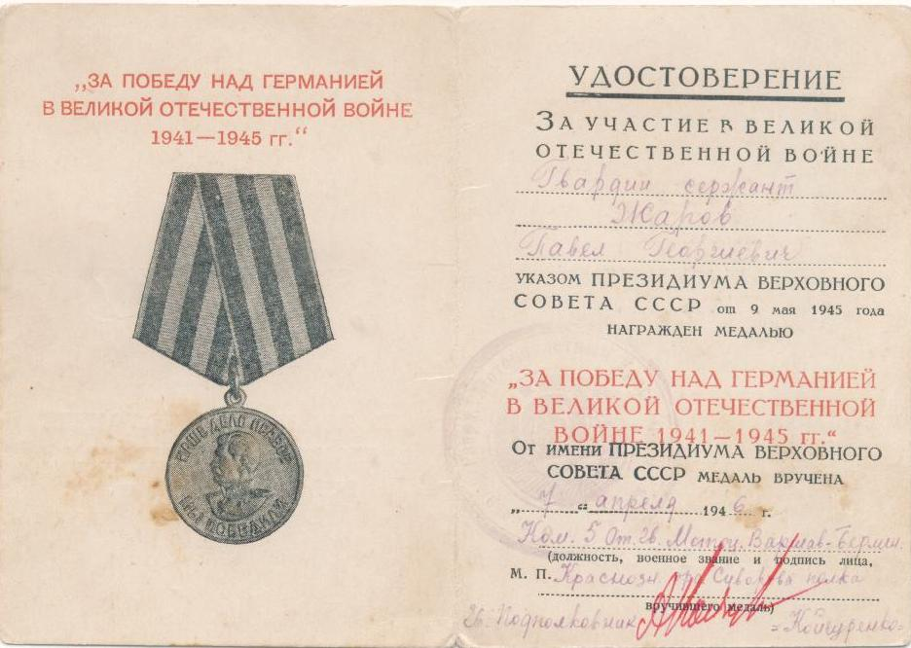
Архив города Нефтеюганска.
ОАФ № 59, опись № 4, единица хранения № 9.
7 апреля 1946 года

Работал в городе Тугульмы Челябинской области на Тугулымском раймаслопроме: с 10 июля – счетоводом, с 15 августа - бухгалтером, с 1 октября - заместителем главного бухгалтера.
В 1951 году Павел Георгиевич зачислен на работу бухгалтером Кузнецовской буровой партии. Далее был Ишимский леспромхоз, Каркатеевский сплавучасток. С 1957 года вместе с семьей, в которой подрастали два сына переехал на жительство в п. Каркатеево Сургутского района (ныне – Нефтеюганского района). В 1958 году в семье родилась дочь Людмила.
В 1961 году П. Г. Жаров уволен с предыдущего места работы в связи с избранием его председателем Чеускинского сельского Совета.
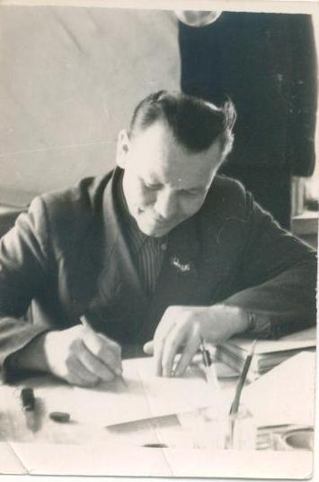

26 мая 1963 года П.Г.Жаров принят на работу в Усть-Балыкскую экспедицию Тюменского территориального геологического управления, где проработал до 1971 года сначала в должности нормировщика вышкомонтажного цеха, позже – старшим инженером отдела труда и зарплаты.
Жаров Павел Георгиевич за работой
Архив города Нефтеюганска. Фотофонд, опись № 1, единица хранения № 3864.

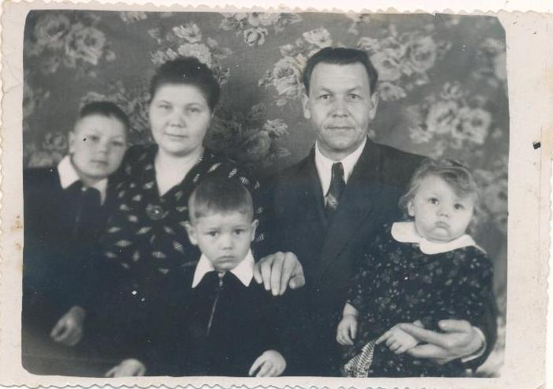
Жаров Павел Георгиевич с семьей. 1959 год
Архив города Нефтеюганска.
ОАФ № 59, опись № 4, единица хранения № 13.
1959 год
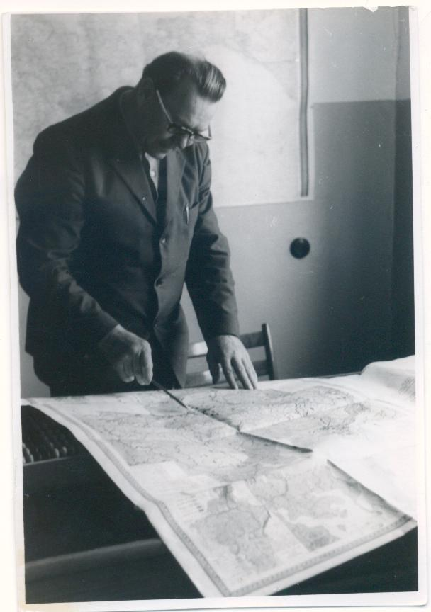
С 1964 года семья проживает в городе Нефтеюганске. Супруга, Елена Николаевна, с семьи коренных национальностей хантов. В 1961 году она избрана в 1 состав Совета депутатов трудящихся поселка Нефтеюганск Сургутского района. Дети ходят в сад, позже - в школу. Это была первая и на тот момент единственная школа в поселке нефтяников-первопроходцев.
С 1 января 1971 года до выхода на заслуженный отдых Павел Георгиевич работал в строительном управлении № 10 «Союзпроводмеханизации» в отделе технологического надзора.

Жаров Павел Георгиевич в рабочем кабиненте
Архив города Нефтеюганска.
ОАФ № 59, опись № 4, единица хранения № 15.

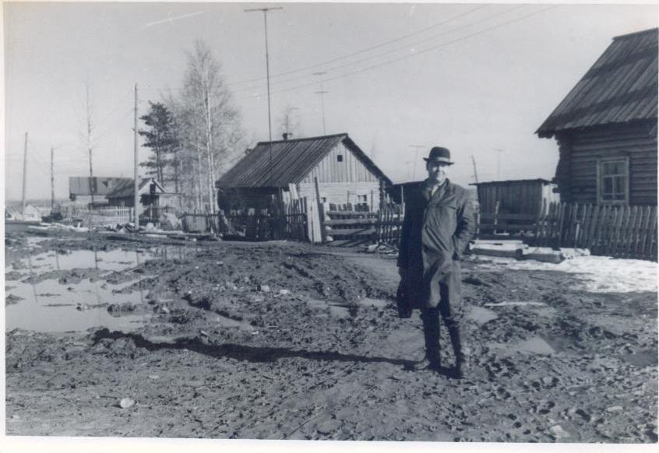
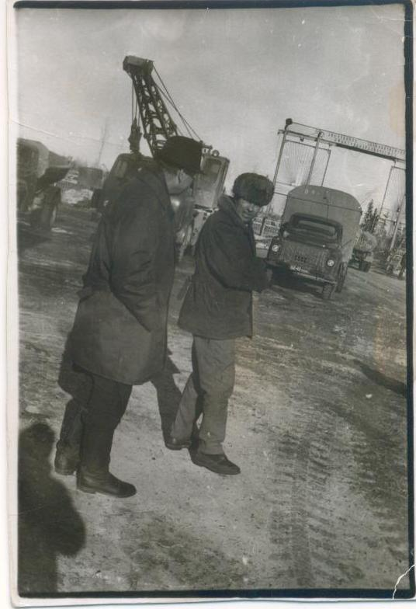
Жаров Павел Георгиевич за работой

Архив города Нефтеюганска.
Фотофонд, опись № 1, единица хранения № 3874.

Жаров Павел Георгиевич на фоне своего дома: г. Нефтеюганск, ул.Гагарина, дом № 38.
Апрель 1970 года

Архив города Нефтеюганска.
Фотофонд, опись № 1, единица хранения № 3870.
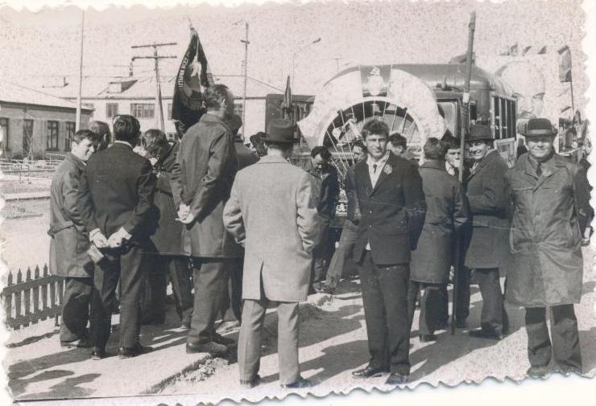
Жаров Павел Георгиевич среди коллег во время праздничной демонстрации
Архив города Нефтеюганска.
Фотофонд, опись № 1, единица хранения № 3873.

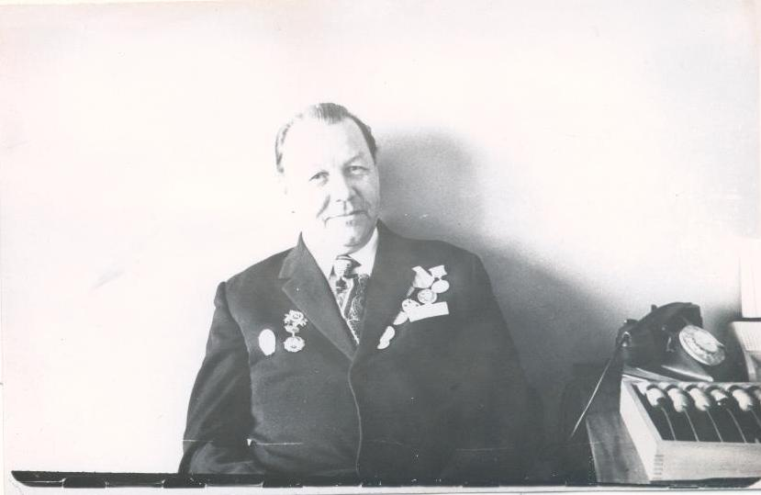
Жаров Павел Георгиевич в рабочем кабинете.
Архив города Нефтеюганска.
Фотофонд, опись № 1, единица хранения № 3878.

1 июля 1976 года по состоянию здоровья в возрасте 58 лет П.В.Жаров вышел на пенсию. Время проводил с семьей, где уже подрастали внуки, отдыхе на даче.
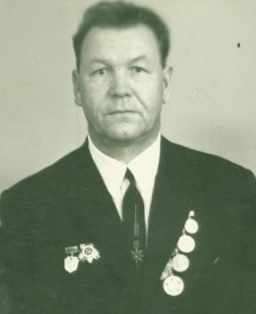
Жаров Павел Георгиевич
Архив города Нефтеюганска.
Фотофонд, опись № 1, единица хранения № 3882.

Много времени ветеран Жаров уделял и участию в городском Совете ветеранов, который действовал в городе Нефтеюганске с 1974 года: встречи с молодежью, рассказы о боевой молодости, участие в памятных мероприятиях всегда занимало много сил у каждого фронтовика, ведь приходилось вспоминать нелегкое, хоть и героическое время: собственные подвиги и проявленное мужество пересекалось с ранениями; боевые награды - с потерей боевых товарищей.
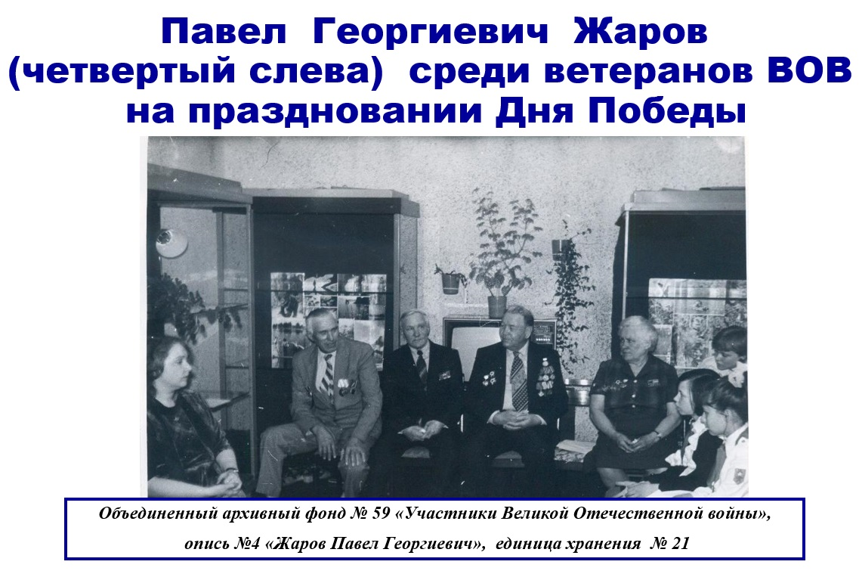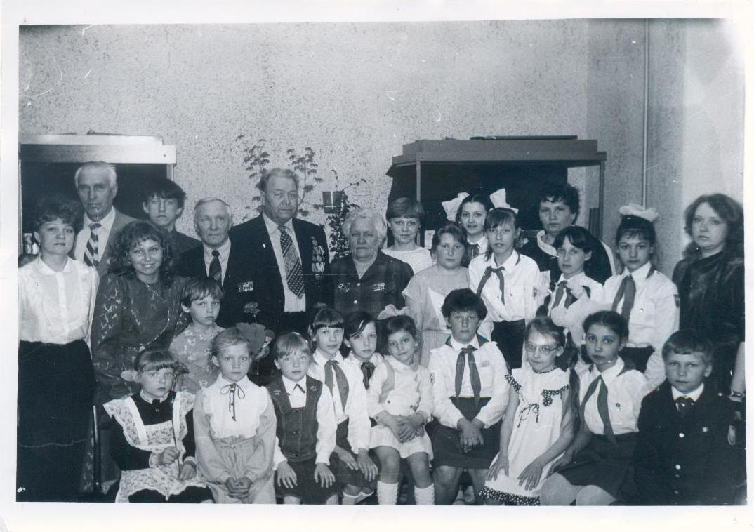
Жаров Павел Георгиевич среди ветеранов Великой Отечественной войны (четвертый слева) на встрече с пионерами средней школы № 1 города Нефтеюганска. 1983 год
Архив города Нефтеюганска.
Фотофонд, опись № 1, единица хранения № 3883.

В 1993 году не стало ветерана Великой Отечественной войны, Жарова Павла Георгиевича. 28 сентября 1993 году в возрасте 75 лет Жаров Павел Георгиевич умер, похоронен в поселке Боровской Тюменской области. С этого момента о его боевых подвигах рассказывают только архивы, информация о боевом пути гвардии сержанта Жарова Павла Георгиевича хранится в Центральном архиве Министерства Обороны, биографические сведения, документы и фотографии фондообразователя хранятся в архивном отделе администрации города Нефтеюганска.

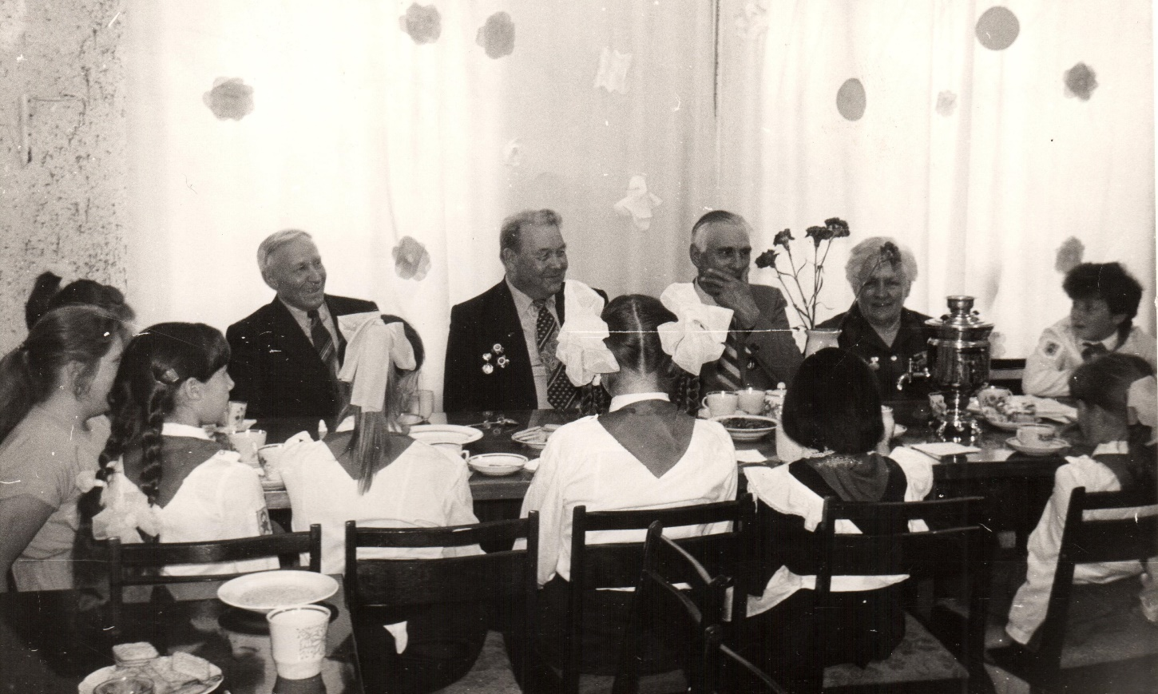
Жаров Павел Георгиевич среди ветеранов Великой Отечественной войны (второй слева) на встрече с пионерами средней школы № 1 города Нефтеюганска во время чаепития. 1983 год
Архив города Нефтеюганска.
Фотофонд, опись № 1, единица хранения № 3884.

Из архивного документа: «Товарищ сержант Жаров Павел Георгиевич. Приказом Верховного Главнокомандующего Маршала Советского Союза товарища Сталина от 23 апреля 1943 г. № 339 нашим войскам, прорвавшим оборону немцев и ворвавшимся в Берлин, в том числе и Вам, участнику этих боев, объявлена благодарность. Командир части П.Корчагин».
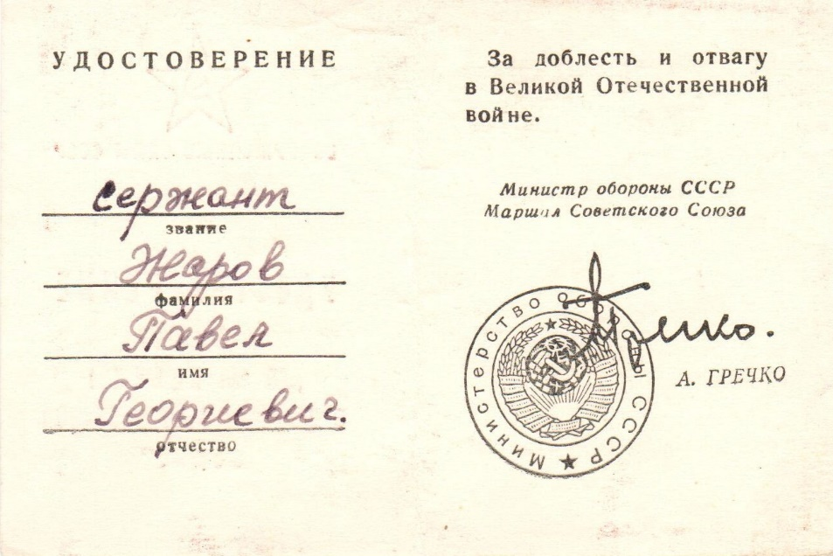
Архив города Нефтеюганска.
ОАФ № 59, опись № 4, единица хранения № 26.
1970 год

П.Г.Жаров – один из первооткрывателей нефтеюганской нефти, много сил и энергии отдал развитию и становлению молодого города. За многолетний добросовестный труд награжден юбилейными медалями, благодарностями, памятными листами. 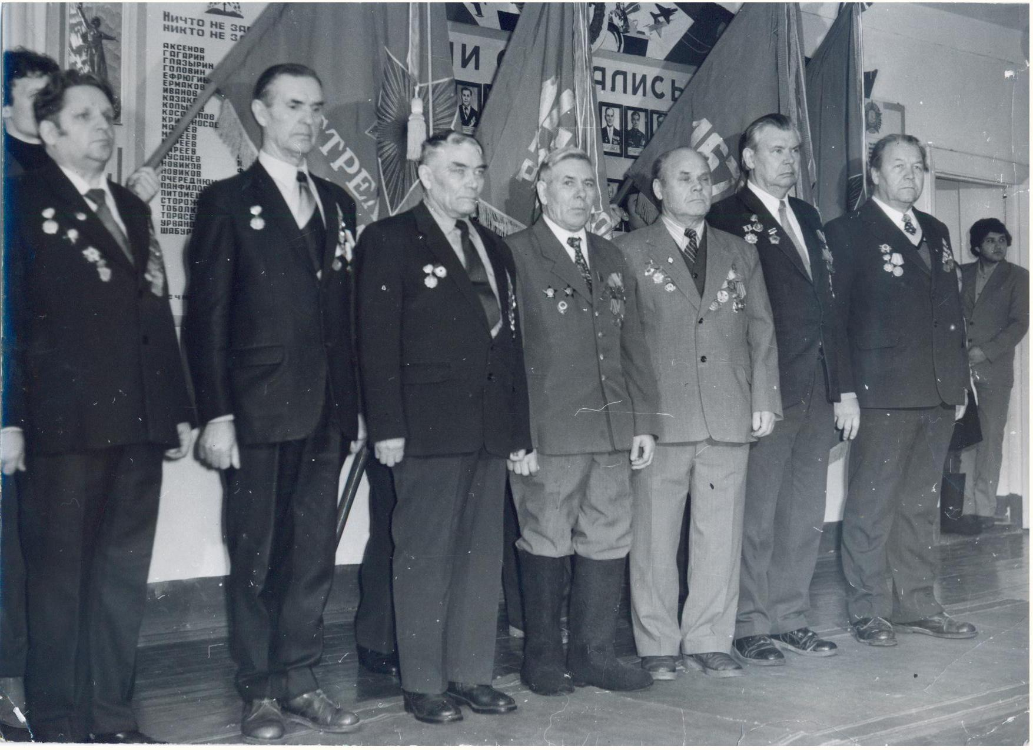
Жаров Павел Георгиевич среди ветеранов Великой Отечественной войны во время торжественного мероприятия.
Архив города Нефтеюганска.
Фотофонд, опись № 1, единица хранения № 3885.

5 долгих лет на передовой воевал Павел Георгиевич Жаров ради будущего нашей Родины, ради своего счастливого будущего: он состоялся в профессии, построил дом, семью, вырастил детей, передал опыт и знания внукам, молодежи. Ради такой жизни стоило воевать!

Кто он - солдат Победы?
Простой советский человек -
Спас от фашистов он народы
И подарил всем мир навек!

Информация подготовлена главным специалистом отдела по делам архивов департамента по делам администрации города Нефтеюганска Л.П.Клюцковской по материалам фонда № 59, фотофонда.

